動きを持続する力を高めるための運動
持

動きを持続する能力を高めるための運動
名称 |   １ 二人跳び | ２ 長なわドリブル | ３ 長なわパス
実  際  の  動  き | 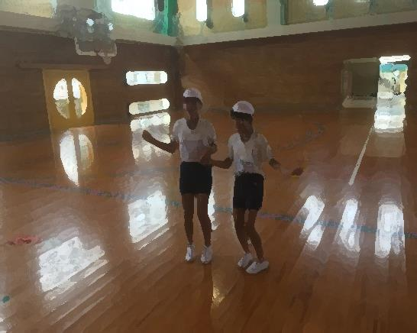 | 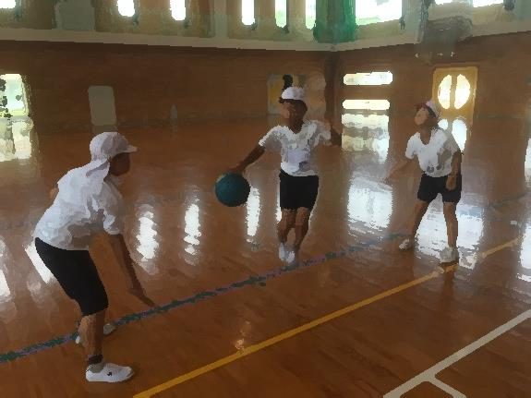 | 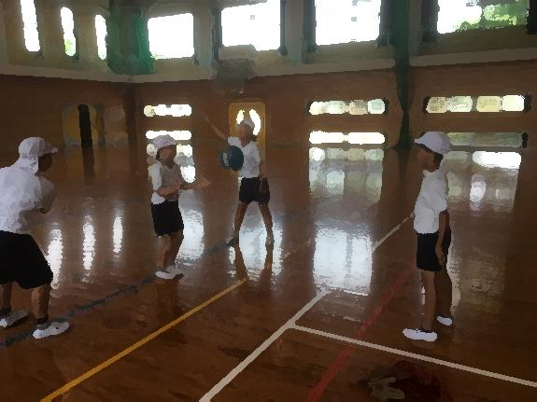
方  法 | ○ 短なわを使って、二人でタイミングを 合わせてなわを跳ぶ。 | ○ 長なわを回してもらい、その中でドリブルを行う。 | ○ 長なわを回してもらい、その中と外でパスを行う。
留  意  点 | ○ 長めのなわを使うと行いやすい。  ○ 前跳びができたら、後ろ跳びや駆け足跳びなど、跳び方のバリエーションを増やしていく。 | ○ なわの回す速さや、ドリブルとのタイミングを揃えるようにする。 | ○ なわの回す速さや、パスとのタイミングを揃えるようにする。
効  果 | ○ タイミングをあわせたり、声を出したりすることで、楽しみながら動きを続けられる。 | ○ 巧さと、動きを持続する能力を高める。 | ○ 巧さと、動きを持続する能力を高める。

動きを持続する能力を高めるための運動

名称 | ４ 長なわ入れ替わり | ５ トラベラー | ６ 人数入れ替わりとび
実  際  の  動  き | 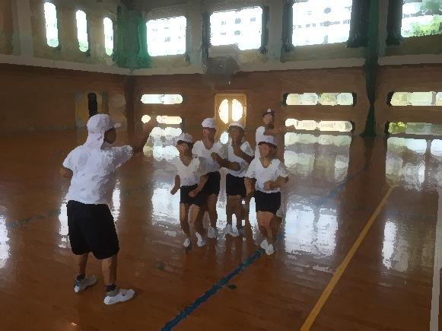 | 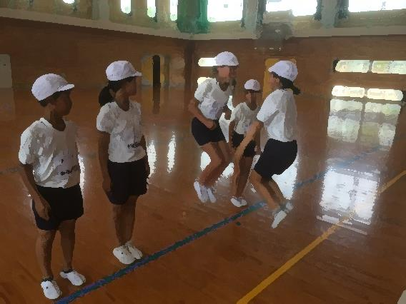 | 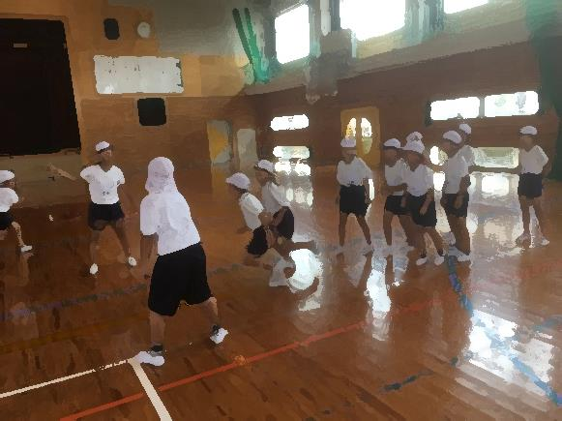
方  法 | ○ 長なわの中に４人並んで、その中で跳びながら順番を入れ替わる。 | ○ １列に並んで、なわの持ち手が順番に並んでいる人を跳びながら移動していく。 | ○ 長なわを跳ぶ際に１人→２人→３人→２人→１人→２人→といった順番で跳ばせる。
留  意  点 | ○ 長めのなわを使うと行いやすい。  ○ 前跳びができたら、後ろ跳びや駆け足跳びなど、跳び方のバリエーションを増やしていく。  ○ 声を掛け合うようにさせる。 | ○ 最初は間をあけながら行い、徐々に連続で跳べるようにしていく。 | ○ 動きのなかで、子どもたちが次の人数を指示し合いながら跳ぶことができるようにする。
効  果 | ○ タイミングをあわせたり、声を出したりすることで、楽しみながら動きを続けられる。 | ○ タイミングをあわせたり、声を出したりすることで、楽しみながら動きを続けられる。 | ○ 動きを持続する能力と、状況判断をする能力を高める。

動きを持続する能力を高めるための運動

名称 | 特１ るぴシャトル  （ボール運び） | 特２ スポーツリバーシ
実  際  の  動  き | 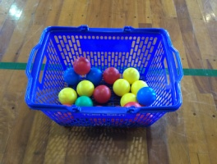  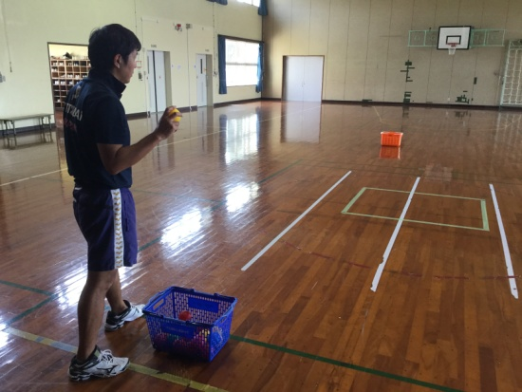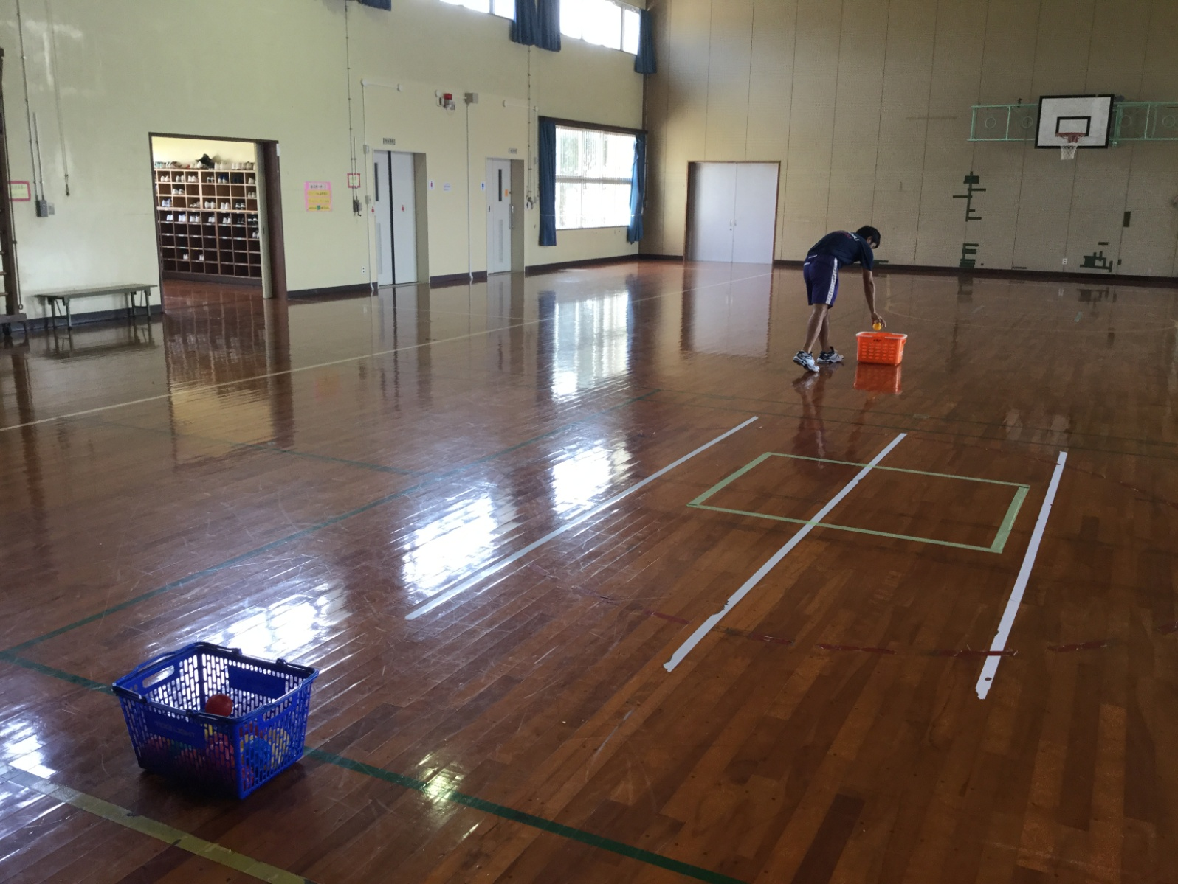 | 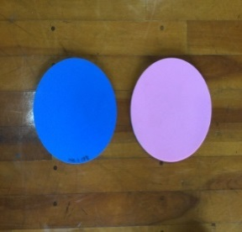  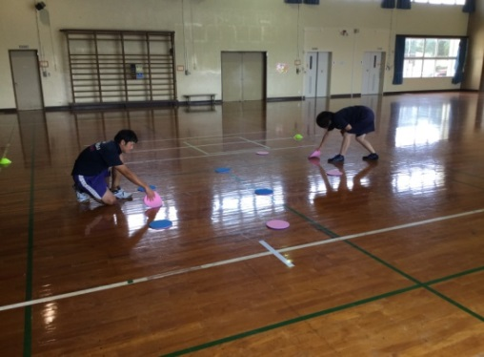  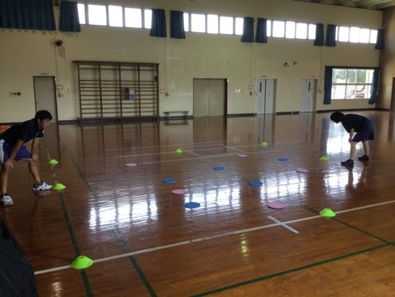
方  法 | ○ 個々の体力に応じて、運ぶボールの個数を決定する。  ○ かご（２０ｍ間）に、ボールを１個ずつ運びながら往復し、全部移動させたら終わり。 | ○ 個々の体力に応じて１０～４０枚のツートンカラーディスクを自分の色に時間いっぱいひっくり返す。
留  意  点 | ○ ボールの数や運ぶ物、距離等を変えるなどして、負荷を変更できる。  ○ 走るところに、ハードル等を設置することでさらに負荷を高めるとができる。  ○ 全部運んだら終了ということで、｢目標｣と｢終わり｣がわかりやすい。 | ○ １人から最大２０人くらいまで参加可能。  ○ コートの広さやゲーム時間で負荷の調節ができる。対戦形式にも工夫が可能である。  ○ 衝突や転倒に注意する必要がある。
効  果 | ○ 全身持久力を向上させる。  ○ 最後までやりとげる気持ちを育てる。 | ○ 全身持久力を向上させる。  ○ 対戦形式で行うと、衝突を避ける身のこなしの力も向上が期待できる。

